PHIẾU HỌC TẬP CHỦ ĐỘNG
Nguyễn Tuấn Hùng-MSV: 2051054207
Chương 1:

Request URL https://tlu.edu.vn/
Request Method GET
Status Code 200 OK
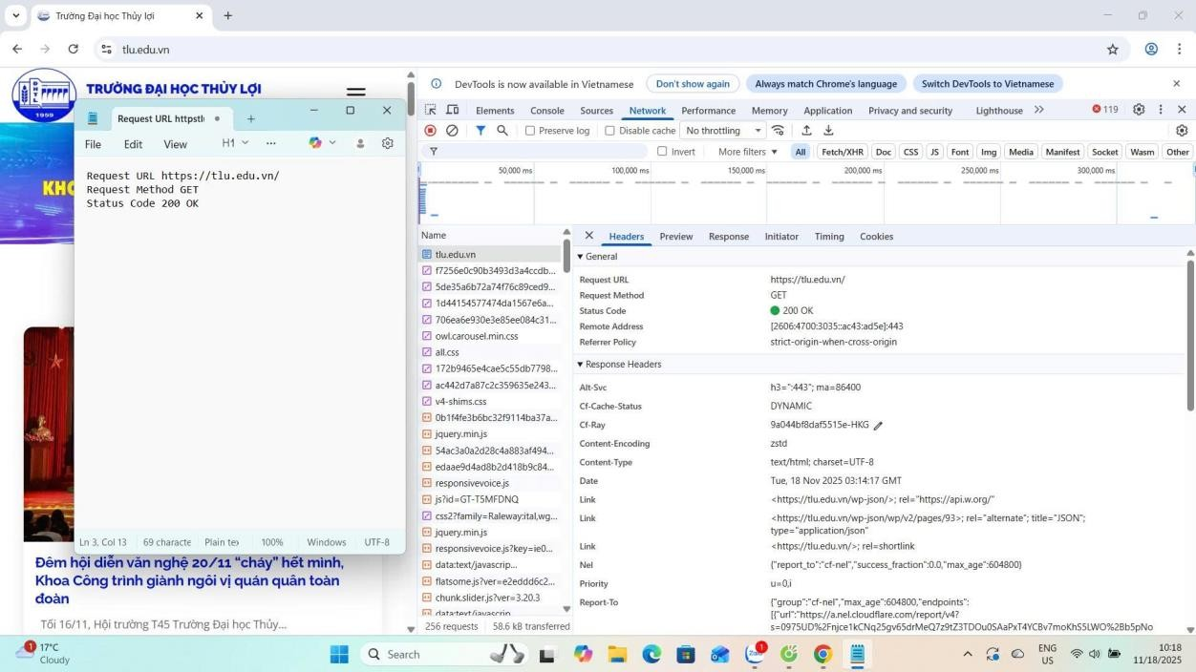
Câu hỏi phản biện:
Khi Server trả về Status Code là 200 OK nó có ý nghĩa gì ?

Chương 2:
<?php
?>
<!DOCTYPE html>
<html lang="vi">
<head>
<meta charset="UTF-8">
<title>PHT Chương 2 - PHP Căn Bản</title>
</head>
<body>
<h1>Kết quả PHP Căn Bản</h1>

<?php
$ho_ten = "Nguyễn Tuấn Hùng"; $diem_tb = 8.8;
$co_di_hoc_chuyen_can = true;

echo "<h2>Thông tin sinh viên</h2>"; echo "Họ tên: $ho_ten<br>"; echo "Điểm: $diem_tb<br>";

echo "<h2>Xếp loại Học tập</h2>";

if ($diem_tb > 8.5 && $co_di_hoc_chuyen_can) { echo "Xếp loại: Giỏi";
} elseif ($diem_tb > 6.5 && $co_di_hoc_chuyen_can) { echo "Xếp loại: Khá";
} elseif ($diem_tb > 5.0 && $co_di_hoc_chuyen_can) { echo "Xếp loại: Trung bình";
} else { echo "Xếp loại: Yếu (Cần cố gắng thêm)";
}
echo "<br><br>";

function chaoMung() { echo "<h2>Kết thúc</h2>"; echo "Chúc mừng bạn đã hoàn thành PHT Chương 2!"; }

chaoMung();
?>

</body>
</html>

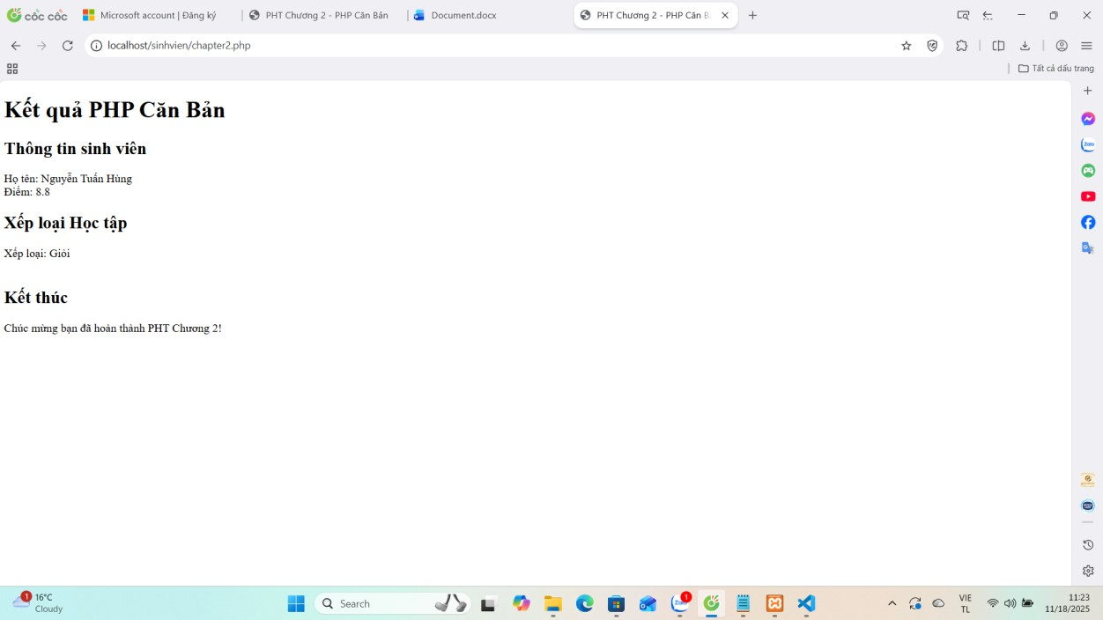

Câu hỏi:
PHP không cần khai báo kiểu dữ liệu rõ như Java điều này có ảnh hưởng gì đến cách mà PHP thực thi phương thức và thuộc tính đối tượng ?

